**Контекстная диаграмма.**

За входные параметры приняты комплектующие игры – «Кости» и «Игровое поле». За выходной параметр принят результат игры – «Наслаждение от игры». Механизм процесса игры в кости – «Игроки». Вызов процесса из блока данной модели к другой происходит за счёт стрелки «Оборудование». Процесс управления происходит за счёт стрелки «Инструкция к игре».

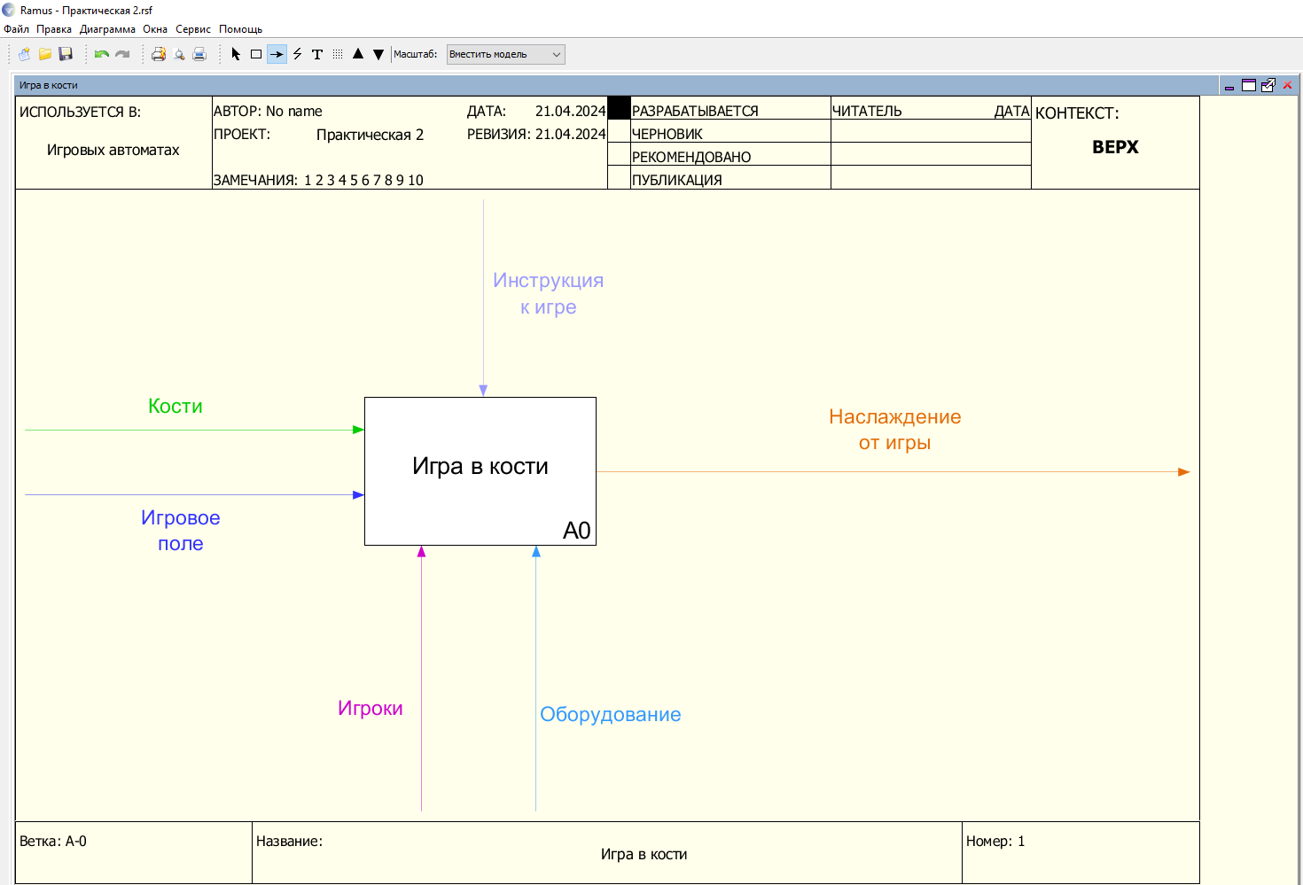

*Рис.1*

**Диаграмма декомпозиции 1-го уровня.**

В данной модели игры используется два типа данных: строковый – используется при вводе пользователем имени игрока, целочисленный- используется при вводе величины ставки.

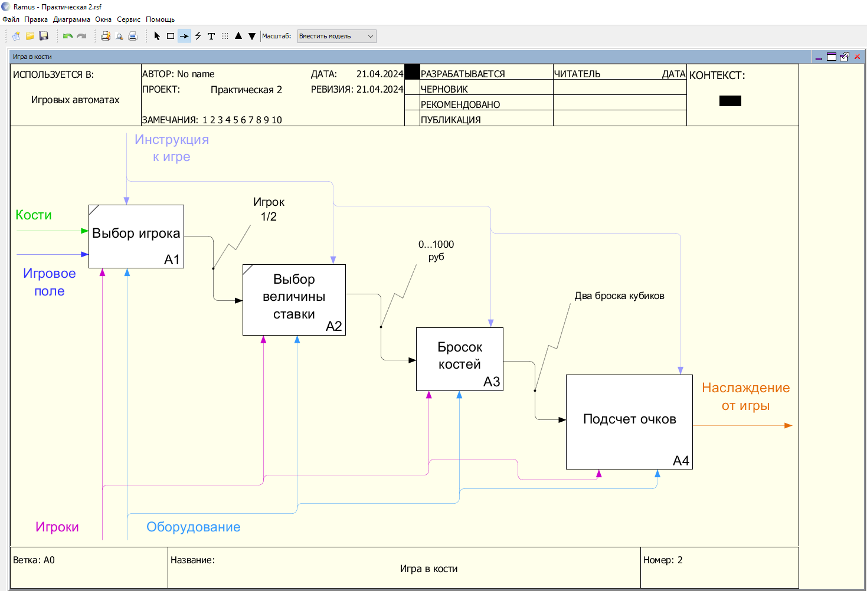

*Рис.2*

**Две диаграммы декомпозиции 2-го уровня двух блоков декомпозиции 1-го уровня.**

*Для блока «БРОСОК КОСТЕЙ».*

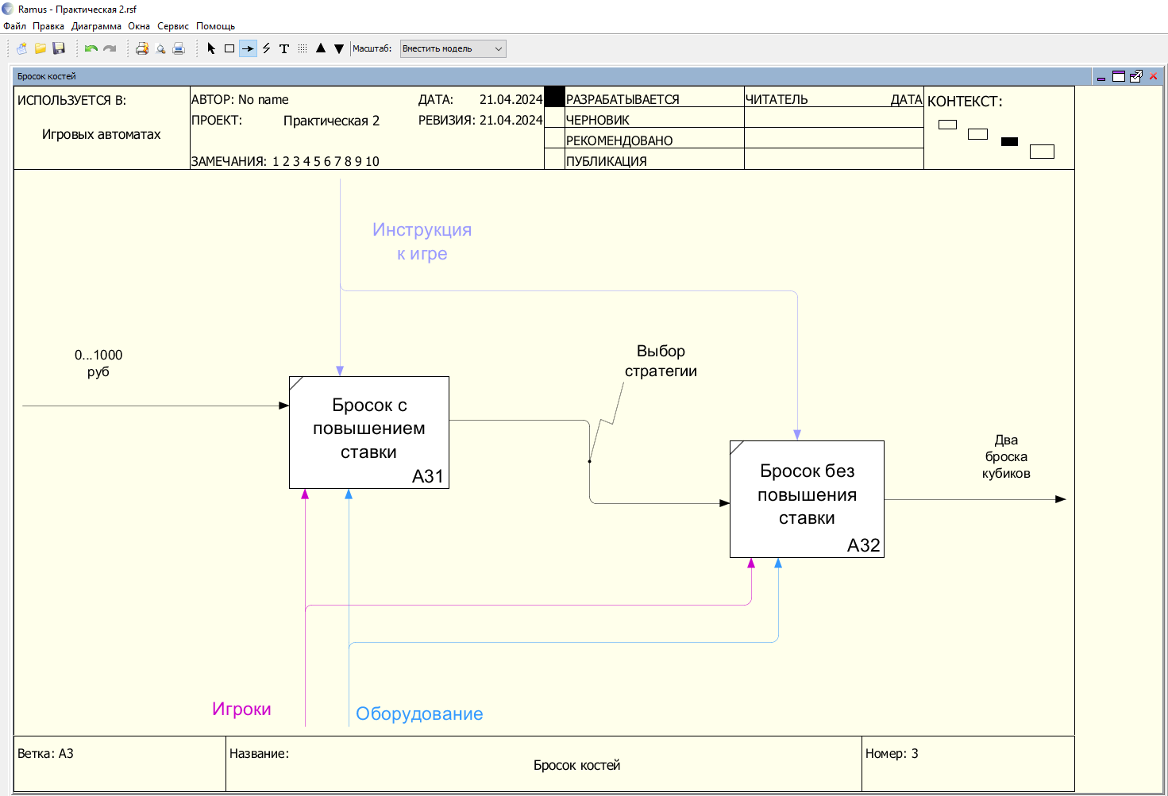

*Рис.3*

*Для блока «ПОДСЧЕТ ОЧКОВ».*

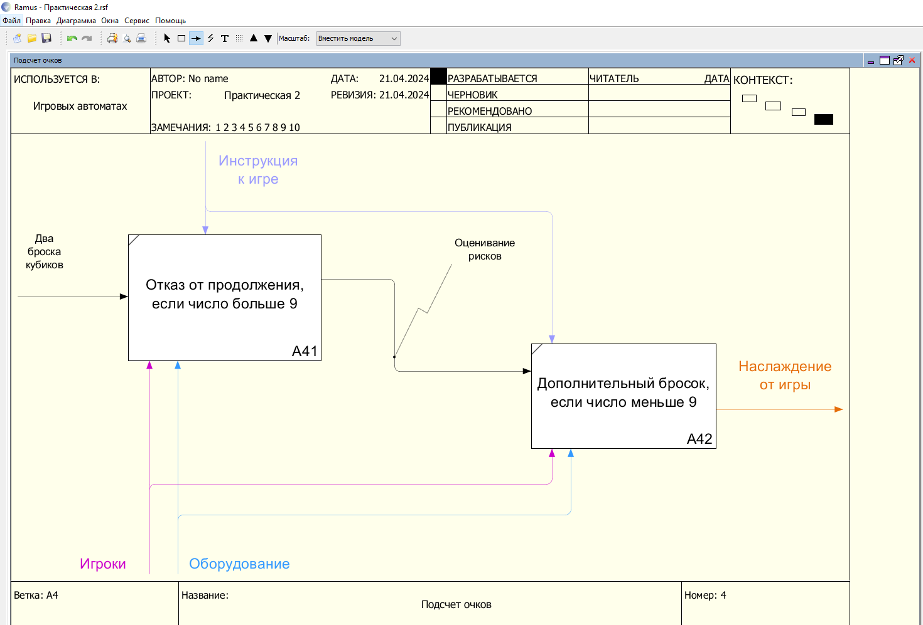

*Рис.4*

Вывод:

При разработке функциональной модели согласно IDEF0 была использована программа “Ramus”, в которой удобно работать, можно быстро, и наглядно отобразить различные бизнес-процессы. Данная методология построения бизнес-процессов проста и легка в восприятии.